Emenda Nº /2024

Modificativa ao Projeto de Lei Nº. 00221/2023

Modifica-se o Mapa 1 (prancha 1E) para ampliar a área da ZEIS no Bairro do Badu.

Art. 1º - Modifica-se o Mapa 1 (prancha 1E) , a fim de ampliar o polígono da ZEIS, área de frente para a Estrada Caetano Monteiro, Estrada Alcebiades Pinto e Rua Aldemar de Paiva , no Bairro do Badu, objetivando garantir a ocupação ordenada do solo naquela localidade, conforme o mapa e o KMZ alterado.

Sala das Sessões, 23 de fevereiro de 2024.

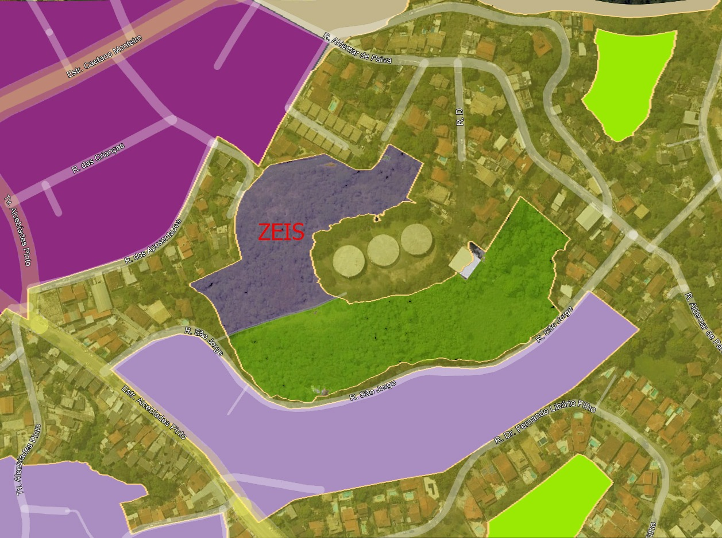

Roberto Fernandes Jales – Beto da Pipa
Presidente

Andrigo de Carvalho
Vice-presidente

Leandro Portugal
Membro

Professor Tulio
Membro

Anderson Pipico
Membro

JUSTIFICATIVA:

A presente emenda vem no sentido de aumentar e ampliar o polígono da ZEIS existente, objetivando garantir assim uma ocupação do solo exclusivamente de uso residencial, auxiliando na regularização fundiária de assentamentos precários e irregulares, e evitando um déficit habitacional em uma região com proximidades a importantes eixos viários da cidade, nos moldes da ocupação residencial já existente da área em frente.

Desta maneira, conto com o apoio dos Nobres Pares para aprovação da presente emenda.

